УДК 65.011.8
Иванова Вера Ивановна
Ivanova V.I.
канд. экон. наук, доцент
Vera@mail.ru

Иванов Иван Иванович
Ivanov I.I.
студент
Ivan@mail.ru

Санкт-Петербургский политехнический университет Петра Великого
Peter the Great St. Petersburg Polytechnic University
ПРИМЕНЕНИЕ ТЕОРИИ ОГРАНИЧЕНИЙ СИСТЕМ НА ПРИМЕРЕ КОМПАНИИ «ВДК»

Аннотация. В работе определено понятие цифровой трансформации экономики, выделены актуальные компетенции …………..
Abstract. The report considers the concept of digital transformation of the economy, highlights the competencies ……….
Ключевые слова: компетенции, цифровая экономика, ………
Key words: competencies, digital economy……….
Введение. Программа «Цифровая экономика Российской Федерации» положила начало развитию цифровых технологий в различных областях жизни общества [1].
Цель исследования: целью работы является определение уровней цифровой трансформации и выявление зависимости……..
Задачи исследования:
– выработать…
– проанализировать …
– разработать …
Объект и предмет исследования:

Методы исследования: логика, моделирование, анализ, систематизация…..
Результаты. В настоящей статье рассматривается деятельность компании …...
В ходе работы была разработана Business Model Canvas, представленная на рисунке 1,…..
……………….
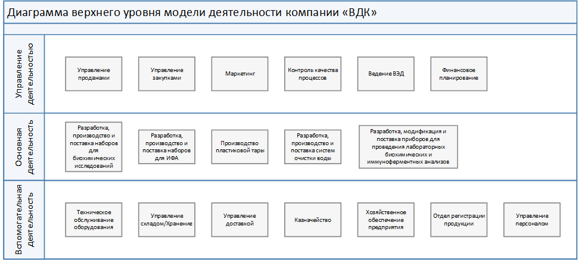
Рисунок 2 – Модель деятельности верхнего уровня компании «ВДК» [составлено автором]

…. должен идти процесс непрерывного совершенствования, охватывающий всю компанию. Для примера рассмотрим организацию такого процесса на производстве пластиковой тары как на несовершенном процессе.
Для непрерывного совершенствования необходимо четко понимать, что на достижение цели предприятия – как правило, получение прибыли, – влияют три показателя: выработка (скорость генерации доходов), запасы (деньги внутри системы, связанный капитал) и операционные расходы (деньги, необходимые для превращения запасов в выработку). Таким образом, для успешного функционирования предприятия нужно снижать запасы и операционные расходы, а выработку – повышать. В данном исследовании рассматривается вопрос организации такого функционирования.
…… ограничением, а значит его влияние на систему достаточно велико и его устранение ….
….. определяется по формуле:
Э = Р / З, (1)
где Э – эффективность; Р – результат; З – затраты.
Для увеличения эффективности производства пластиковой тары необходимо ввести календарное планирование (Таблица 1) [4]. Оно поможет …………...

Таблица 1 – Календарное планирование производства пластиковой тары [5]
Период | Количество рабочих дней за период | Объем производства пластиковой тары, шт.
Январь | 15 | 1000
Февраль | 20 | 1500
… | … | …

Для ведения календарного плана нужны информационные системы типа MRPII, которые помогут грамотно вести планирование производственных ресурсов по всему жизненному циклу продукции от закупки сырья до отгрузки продукции потребителю [5].
Для компании «ВДК» можно предложить решение «1С: ERP Управление предприятием 2». ………….. Данные шаги позволят обоснованно и взвешено принять решение о внедрении системы, что позволит предприятию реализовать стратегию цифровизации бизнеса [6; 7].
Выводы. Непрерывное совершенствование важно для развития и существования производственной компании. …...

Список литературы:

1. «Цифровая экономика Российской Федерации» [Электронный ресурс].URL:http://static.government.ru/media/files/9gFM4FHj4PsB79I5v7yLVuPgu4bvR7M0.pdf (Дата обращения: 18.03.2022).
2. Семилетова, А. Р. Цифровая трансформация как ключевой фактор формирования системы стратегического управления промышленным предприятием в современных условиях / А. Р. Семилетова, И. М. Зайченко // Фундаментальные и прикладные исследования в области управления, экономики и торговли: Сборник трудов Всероссийской научно-практической и учебно-методической конференции. В 4 ч, Санкт-Петербург, 01–04 июня 2021 года. – Санкт-Петербург: ПОЛИТЕХ-ПРЕСС, 2021. – С. 203-209 (Дата обращения: 14.04.2022).

Вариант оформления в случае, если автором статьи является студент(ы). Необходимо указать научного руководителя.

УДК 65.011.8
Иванова Вера Ивановна
Ivanova V.I.
студент
Vera@mail.ru
(научный руководитель – доктор. экон. наук, профессор А.А. Иванова)

Санкт-Петербургский политехнический университет Петра Великого
Peter the Great St. Petersburg Polytechnic University
ПРИМЕНЕНИЕ ТЕОРИИ ОГРАНИЧЕНИЙ СИСТЕМ НА ПРИМЕРЕ КОМПАНИИ «ВДК»

